# 1.概念名词

1. 域名与多级域名
   1. **域名**
      1. （英语：**Domain Name**），又称**网域**，是由一串用点分隔的名字组成的[Internet](https://baike.baidu.com/item/Internet)上某一台[计算机](https://baike.baidu.com/item/%E8%AE%A1%E7%AE%97%E6%9C%BA/140338)或计算机组的名称，用于在数据传输时对计算机的定位标识（有时也指地理位置）
   2. 多级域名
      1. 一级域名[baidu.com](http://baidu.com/)
      2. 二级域名[www.baidu.com](http://www.baidu.com/)
      3. 三级域名[www.ncic.ac.cn](http://www.ncic.ac.cn/)
      4. www前缀表明此域名对应着万维网服务
2. TTL
   1. TTL是 Time To Live的缩写，该字段指定IP包被路由器丢弃之前允许通过的最大网段数量
   2. 全网生效时间（10分钟指ip更换后10分钟后才可访问ip）

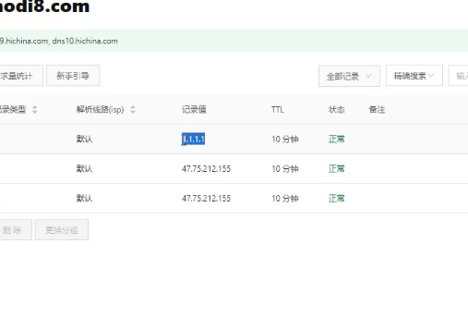

1. DNS
   1. DNS介绍
      1. **域名系统**（[英文](https://baike.baidu.com/item/%E8%8B%B1%E6%96%87)：**D**omain **N**ame **S**ystem，[缩写](https://baike.baidu.com/item/%E7%BC%A9%E5%86%99)：**DNS**）是[互联网](https://baike.baidu.com/item/%E4%BA%92%E8%81%94%E7%BD%91)的一项服务。它作为将[域名](https://baike.baidu.com/item/%E5%9F%9F%E5%90%8D)和[IP地址](https://baike.baidu.com/item/IP%E5%9C%B0%E5%9D%80)相互[映射](https://baike.baidu.com/item/%E6%98%A0%E5%B0%84)的一个[分布式数据库](https://baike.baidu.com/item/%E5%88%86%E5%B8%83%E5%BC%8F%E6%95%B0%E6%8D%AE%E5%BA%93)，能够使人更方便地访问[互联网](https://baike.baidu.com/item/%E4%BA%92%E8%81%94%E7%BD%91)。DNS使用[UDP](https://baike.baidu.com/item/UDP)[端口](https://baike.baidu.com/item/%E7%AB%AF%E5%8F%A3)53。当前，对于每一级域名长度的限制是63个字符，域名总长度则不能超过253个字符。
   2. 114DNS
      1. 国内用户量巨大的DNS，访问速度快，各省都有节点，同时满足电信、联通、移动各运营商用户，可以有效预防劫持。
      2. DNS 服务器 IP 地址：
      3. 首选：114.114.114.114
      4. 备选：114.114.114.115
   3. 阿里 AliDNS
      1. 阿里公共DNS是阿里巴巴集团推出的DNS递归解析系统，目标是成为国内互联网基础设施的组成部分，面向互联网用户提供“快速”、“稳定”、“智能”的免费DNS递归解析服务。
      2. DNS 服务器 IP 地址：
      3. 首选：223.5.5.5
      4. 备选：223.6.6.6
2. 本地hosts
   1. 本地hosts作用
      1. 服务器首先寻找hosts文件里是否有对应的ip或域名，没有再到网络上找

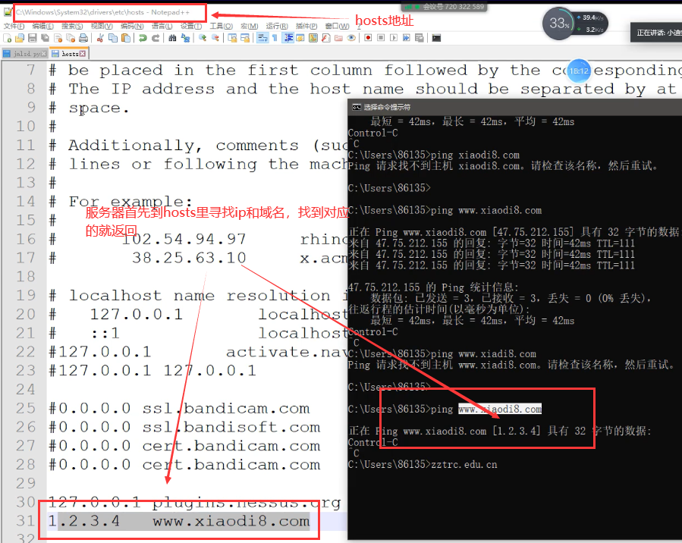

* + 1. 可以改变访问的ip
  1. 用法
     1. 可实施钓鱼攻击
     2. 可用于游戏加速器
  2. 备注？：本人电脑上没有hosts这个文件，但有个hosts.ics文件

1. CDN
   1. CDN介绍
      1. CDN的全称是Content Delivery Network，即[内容分发网络](https://baike.baidu.com/item/%E5%86%85%E5%AE%B9%E5%88%86%E5%8F%91%E7%BD%91%E7%BB%9C/4034265)。CDN是构建在现有网络基础之上的智能虚拟网络，依靠部署在各地的边缘服务器，通过中心平台的负载均衡、内容分发、调度等功能模块，使用户就近获取所需内容，降低网络拥塞，提高用户访问响应速度和命中率。CDN的关键技术主要有内容存储和分发技术。
      2. 根据地区不同解析出的ip不同
      3. 这大概就是为什么一个域名能给出多个ip的原因吧

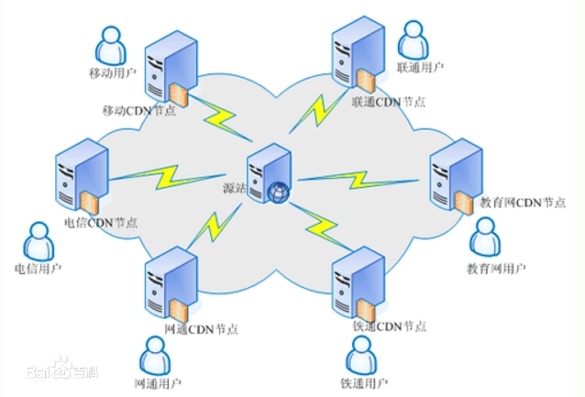

1. 常见脚本语言
   1. asp php aspx jsp javaweb pl py cgi等
2. web组成架构模型
   1. 网站源码：分脚本类型，分应用方向
   2. 操作系统：windows，linux
   3. 中间件（搭建平台）：apache，iis，tomcat，nginx等
   4. 数据库：access ，mysql， oracle ，sybase ，db2 ，postsql等
3. HTTP规划定义了8种可能的请求方法:
   1. 1.GET:检索URL中标识资源的一个简单请求
   2. 2.HEAD:与GET方法相同，服务器只返回状态行和头标，并不返回请求文档
   3. 3.POST:服务器接受被写入客户端输出流中的数据的请求
   4. 4.PUT:服务器保存请求数据作为指定URL新内容的请求
   5. 5.DELETE:服务器删除URL中命令的资源的请求
   6. 6.OFTIONS:关于服务器支持的请求方法信息的请求
   7. 7.TRACE: web服务器反馈Http请求和其头标的请求
   8. 8.CONNECT :已文档化，但当前未实现的一个方法，预留做隧道处理
4. request请求数据包数据格式
   1. 1.请求行:请求类型/请求资源路径、协议的版本和类型

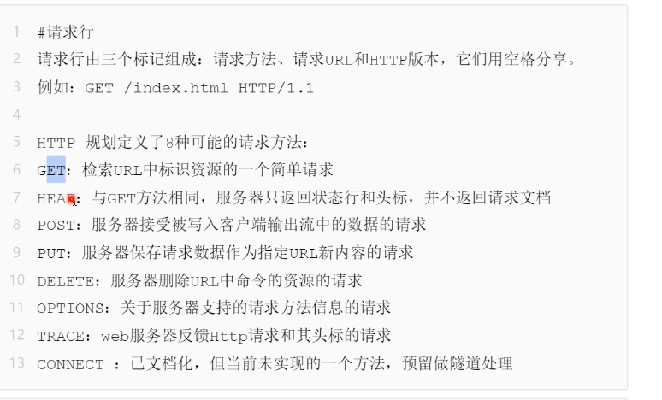

* 1. 2.请求头:一些键值时，浏览器与web服务器之间都可以发送，特定的某种含义

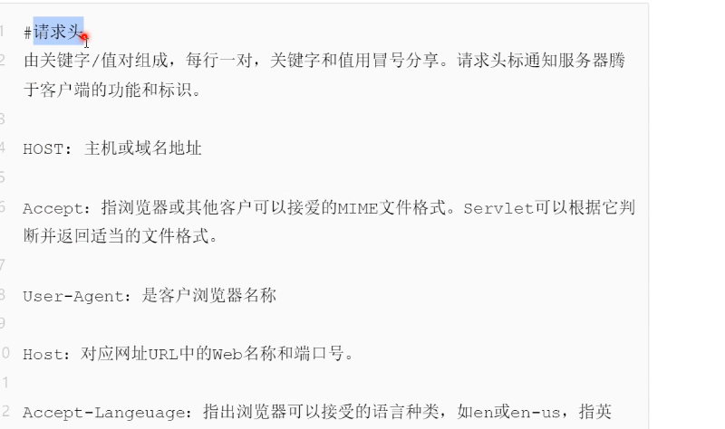

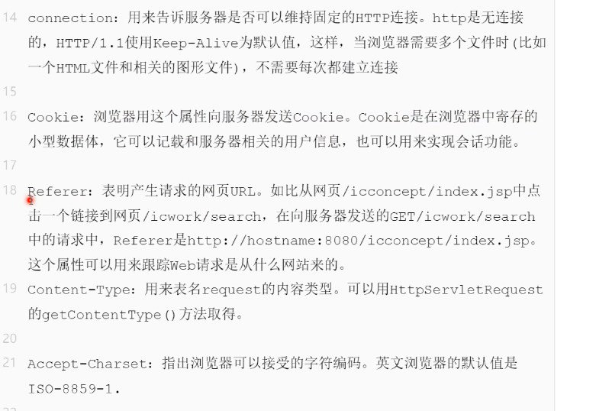

* 1. 3.空行:请求头与请求体之间用一个空行隔开;
  2. 4.请求体:要发送的数据(一般post提交会使用);例: user=123&pass=123

1. Response返回数据包数据格式
   1. 1.状态行:协议版本、数字形式的状态代码和状态描述，个元素之间以空格分隔
   2. 2.响应头标:包含服务器类型、日期、长度、内容类型等
   3. 3.空行:响应头与响应体之间用空行隔开
   4. 4.响应数据:浏览器会将实体内容中的数据取出来，生成相应的页面
   5. HTTP响应状态码
      1. 1xx:信息，请求收到，继续处理
      2. 2xx:成功，行为被成功地接受、理解和采纳
      3. 3xx:重定向，为了完成请求，必须进一步执行的动作
      4. 4xx:客户端错误
      5. 5xx:服务器错误
      6. 200存在文件
      7. 403存在文件夹

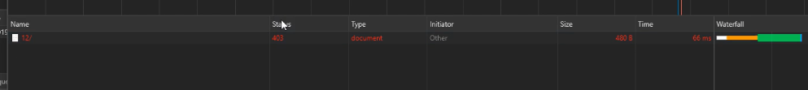

* + 1. 3xx均可能存在
    2. 404不存在文件及文件夹
    3. 500均可能存在

1. 访问方式：
   1. 1.ip地址访问：对应的是www的目录下

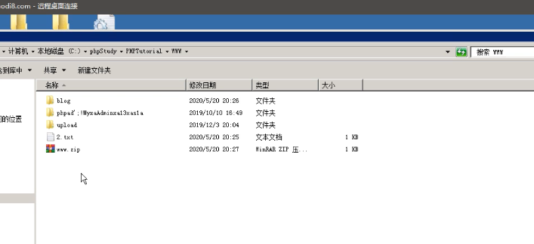

* 1. 2.域名访问：对应的是真实目录下

